

Requirement

Analysis Document

Green Leaf

|  |  |
| --- | --- |
| Riferimento |  |
| Versione | 2.0 |
| Data | 27/11/2022 |
| Destinatario | Prof.ssa F. Ferrucci,  Prof.re F. Palomba |
| Presentato da | Alessandro Borrelli,  Vincenzo Cerciello,  Michela Faella,  Gerardo Napolitano,  Mirko Vitale |
| Approvato da |  |

# **Revision History**

|  |  |  |  |
| --- | --- | --- | --- |
| **Data** | **Versione** | **Descrizione** | **Autori** |
| 05/11/2022 | 1.0 | Stesura dei Requisiti funzionali, Scenari e Casi d’uso | Team |
| 12/11/2022 | 1.1 | Stesura Capitoli 1, 2, 3.1 e 3.3 | Team |
| 22/11/2022 | 1.2 | Aggiunti: Class Diagram, Activity Diagram, Sequence Diagram, Mock-Up e Navigational Path | Team |
| 27/11/22 | 2.0 | Revisione del documento | Team |

**Sommario**

Revision History 2

1. Introduzione 4
   1. Scopo del sistema 4
   2. Ambito del sistema 4
   3. Obbiettivi e criteri di successo del sistema 4
   4. Definizioni, acronimi e abbreviazione 5
   5. Riferimenti 5
   6. Panoramica……………………………………………………………………………………………………5
2. Sistema Corrente 7
3. Sistema Proposto 9
   1. Panoramica 10
   2. Activity Diagram Sistema Proposto 11
   3. Requisiti Funzionali 12
   4. Requisiti non funzionali 13
      1. Usabilità 13
      2. Affidabilità 14
      3. Prestazioni 15
      4. Supportabilità 15
      5. Implementazione 15
      6. Interfaccia 16
      7. Packaging 16
      8. Legali 16
   5. Modelli di sistema 17
      1. Scenari 18
      2. Modelli dei Casi D’Uso 25
      3. Modello ad oggetti 32
      4. Modelli dinamici 37
      5. Mock-up e Navigational Path 40
4. Glossario 49

# **Introduzione**

### Scopo del sistema

Deforestazione, biodiversità a rischio, cambiamenti climatici ed effetto serra antropica, sono solo alcune delle realtà che coinvolgono il nostro pianeta. L’AEA, il centro dati dell’Unione Europea sull’inquinamento atmosferico ha come obiettivo di usare il sistema Green Leaf per risolvere diversi problemi quali:

* Inquinamento atmosferico;
* Inquinamento idrico;
* Cambiamenti climatici;
* Diminuzione della biodiversità.

### Ambito del sistema

L’AEA intende risolvere tali problemi, attuando una campagna di sensibilizzazione verso i cittadini, mostrando loro lo stato attuale dell’inquinamento atmosferico e andando ad evidenziare come potrebbe cambiare la situazione attuale, attraverso un piccolo contributo ovvero, adottando un albero.

### Obbiettivi e criteri di successo del sistema

L’obiettivo del progetto è fornire uno strumento di sensibilizzazione assicurando che tutti gli utenti possano prendere parte alla causa in modo agevole ed efficiente. Deve supportare:

* Il monitoraggio dell’inquinamento;
* La previsione dell’inquinamento;
* L’adozione di un albero;
* Il calcolo della CO2 causata dalla persona;
* Il calcolo della CO2 emesso dal proprio albero;
* Visualizzare informazioni formative;
* L’aggiornamento in tempo reale sullo stato dell’albero;
* La geolocalizzazione dell’albero.

### Definizioni, acronimi e abbreviazione

|  |  |
| --- | --- |
| **Acronimo** | **Definizione** |
| GDPR/RGPD | General Data Protection Regulation  Regolamento Generale sulla Protezione dei Dati |
| IOT | Internet of Things |
| IP | Internet Protocol |
| d.l. | Decreto-legge |
| AEA | Agenzia Europea dell’Ambiente |
| CO2 | Anidride Carbonica |
| RF | Requisito Funzionale |
| RNF | Requisito non Funzionale |
| SC | Scenari |
| UC | Use Case |
| AD | Activity Diagram |
| SC | Sequence Diagram |
| MU | Mock-Up |
| GU | Gestione Utente |
| S | Sensibilizzazione |
| AA | Adozione Albero |
| IA | Informazioni Alberi |
| GP | Gestione Piantumazioni |
| CD | Class Diagram |
| UCD | Use Case Diagram |
| SCD | State Chart Diagram |
| NP | Navigational Path |

### Riferimenti

Bernd Bruegge, Allen H. Dutoit - Object-Oriented Software Engineering

### Panoramica

Il seguente documento RAD è diviso in sezioni che insieme specificano i dettagli di questo progetto. In particolare:

* Sezione 1 – ***Introduzione***:

Vengono presentate le esigenze per il quale soddisfacimento risulta necessario apportare un’innovazione al sistema attualmente in uso.

Viene inoltre definito l’ambito in cui opera il sistema proposto e le condizioni tali affinché il sistema possa essere definito di successo. Di tale sistema vengono definiti i vantaggi e, ove presenti, gli svantaggi. In questa sezione anche una parte dedicata alle definizioni, agli acronimi ed alle abbreviazioni al fine di facilitare la lettura e la comprensione del documento anche a soggetti esterni all’area di interesse.

* Sezione 2 – ***Sistema Corrente***:

Descrive le caratteristiche del sistema così com’è implementato attualmente, prima dello sviluppo e dell’adozione del sistema proposto.

* Sezione 3 – ***Sistema proposto***:

Analizza le caratteristiche del sistema proposto. In particolare:

3.1 – *Panoramica*:

Breve descrizione generale del sistema proposto.

3.2 – Requisiti funzionali:

Tabella esplicativa di tutti requisiti funzionali. Ogni requisito funzionale definisce una funzione del sistema ed è accompagnato da una priorità ad esso associata nell’ambito del progetto.

3.3 – *Requisiti non funzionali*:

Sezione dedicata all’analisi delle caratteristiche che non rappresentano funzionalità ma consentono di giudicare la bontà del sistema proposto; tali caratteristiche sono usabilità, affidabilità, prestazioni, sostenibilità, implementazione, interfaccia, packaging ed un accenno alle norme a cui si conforma il progetto.

3.4 – *Modelli di sistema*:

Presentazione dei modelli che aiutano nella descrizione del sistema: Scenari, Use Cases, Object Models, Dynamic Models, Mock-Ups e Navigational Path relativi all’interfaccia utente.

* Sezione 4 – ***Glossario***:

Specifica di alcuni termini utilizzati nel documento al fine di rendere più agevole la comprensione ed evitare ambiguità.

# **Sistema Corrente**

L'Agenzia europea dell'ambiente (AEA) è un [organismo della UE](https://it.wikipedia.org/wiki/Agenzie_dell%27Unione_europea) che si dedica alla fondazione di una rete di monitoraggio per controllare le condizioni ambientali [europee](https://it.wikipedia.org/wiki/Unione_europea). È governata da un tavolo di amministrazione composto dai rappresentanti dei governi degli stati membri, un rappresentante della [Commissione europea](https://it.wikipedia.org/wiki/Commissione_europea) e due scienziati designati dal [Parlamento europeo](https://it.wikipedia.org/wiki/Parlamento_europeo); inoltre, è assistito da un comitato di scienziati.

Il sistema permette la visualizzazione di notizie riguardanti l’ambiente e ciò che lo circonda, e, inoltre, anche le pubblicazioni effettuate in Europa direttamente nell’apposita sezione “pubblicazioni”. È dotato di una sezione “Dati e mappe” che permette di visualizzare dati relativi alla quantità di rifiuti depositati in discarica, la qualità dell’aria o anche lo stato dell’habitat in Europa.

L’AEA, attraverso la sezione “Indicatori”, permette al lettore di seguire tutte le fasi che accompagnano un progetto per la salvaguardia ambientale, dalla fase politica alla fase di monitoraggio.

### Activity Diagram Sistema Corrente

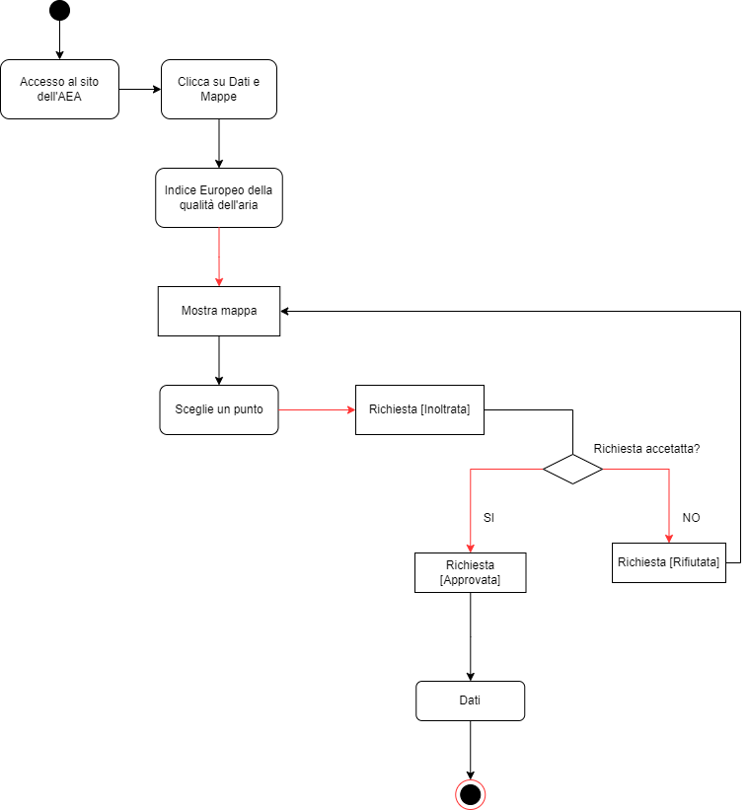

# **Sistema Proposto**

### Panoramica

Green Leaf viene creato allo scopo di diminuire l’inquinamento attuale i cui livelli, al giorno d’oggi, sono molto elevati. L’obbiettivo principale è quello di sensibilizzare andando ad evidenziare come potrebbe cambiare la situazione attuale attraverso un piccolo contributo, ovvero adottando un albero. Green Leaf si rivolge a tutti gli utenti, operatori e admin che interagiscono con il sistema.

Agli ***utenti***è data la possibilità di:

* Autenticarsi sul sistema Green Leaf.
* Eliminare il proprio account.
* Effettuare il logout dal proprio account.
* Recuperare l’accesso al proprio account in caso di password dimenticata.
* Calcolare la CO2 emessa nell’arco della giornata utilizzando i mezzi di trasporto.
* Visualizzare la percentuale di CO2 presente sia a livello nazionale che regionale.
* Visualizzare la percentuale di CO2 futura sia a livello nazionale che regionale.
* Aggiungere un albero al carrello.
* Acquistare un buono regalo.
* Riscattare un buono regalo.
* Finalizzare il checkout.
* Visualizzare il proprio carrello.
* Rimuovere un articolo dal carrello.
* Visualizzare gli alberi da lui adottati.
* Visualizzare la CO2 catturata dal singolo albero adottato.
* Visualizzare lo stato di ciascun albero adottato.
* Geolocalizzare gli alberi da lui adottati.

Agli ***operatori*** è data la possibilità di:

* Autenticarsi sul sistema Green Leaf.
* Effettuare il logout dal proprio account.
* Recuperare l’accesso al proprio account in caso di password dimenticata.
* Visualizzare una sezione per le informazioni formative.
* Inserire un’avvenuta piantumazione.
* Visualizzare tutte le piantumazioni disponibili nella propria regione ancora da effettuare

Agli ***admin*** è data la possibilità di:

* Autenticarsi sul sistema Green Leaf.
* Registrare un nuovo operatore sul sistema Green Leaf.
* Eliminare un account operatore.
* Effettuare il logout dal proprio account.

### Activity Diagram Sistema Proposto

### Requisiti Funzionali

|  |  |  |
| --- | --- | --- |
| GESTIONE UTENTE | | |
| Identificativo | Priorità | Requisito |
| RF_GU_1.1 | Alta | Il sistema deve permettere l’autenticazione degli utenti. |
| RF_GU_1.2 | Alta | Il sistema deve permettere la registrazione dell’utente non iscritto. |
| RF_GU_1.3 | Media | Il sistema deve permettere all’admin la registrazione dell’operatore non iscritto. |
| RF_GU_1.4 | Bassa | Il sistema deve permettere all’utente di poter cancellare il proprio account. |
| RF_GU_1.5 | Alta | Il sistema deve permettere all’admin di poter eliminare un account operatore. |
| RF_GU_1.6 | Alta | Il sistema deve permettere di effettuare il logout dal proprio account. |
| RF_GU_1.7 | Bassa | Il sistema deve permettere a un qualsiasi utente di recuperare l’accesso al suo account, in caso non ricordi la password. |

|  |  |  |
| --- | --- | --- |
| SENSIBILIZZAZIONE | | |
| Identificativo | Priorità | Requisito |
| RF_S_2.1 | Alta | Il sistema deve permettere a un utente di calcolare la CO2 da lui causata con i mezzi di trasporto usati nell’arco della giornata. |
| RF_S_2.2 | Bassa | Il sistema deve mettere a disposizione un’apposita sezione per visualizzare le informazioni formative. |
| RF_S_2.3 | Alta | Il sistema deve permettere di visualizzare la percentuale di inquinamento sia a livello nazionale che regionale. |
| RF_S_2.4 | Alta | Il sistema deve permettere la previsione delle future percentuali di inquinamento sia nazionale che regionale. |

|  |  |  |
| --- | --- | --- |
| GESTIONE PIANTUMAZIONI | | |
| Identificativo | Proprietà | Requisito |
| RF_GP_5.1 | Alta | Il sistema deve permettere all’operatore di inserire un’avvenuta piantumazione. |
| RF_GP_5.2 | Alta | Il sistema deve permettere all’operatore di visualizzare tutte le piantumazioni disponibili nella propria regione ancora da effettuare. |

|  |  |  |
| --- | --- | --- |
| INFORMAZIONI ALBERI | | |
| Identificativo | Priorità | Requisito |
| RF_IA_4.1 | Media | Il sistema deve permettere all’utente di visualizzare tutti gli alberi da lui adottati nell’apposita sezione dedicata. |
| RF_IA_4.2 | Media | Il sistema deve permettere di visualizzare la CO2 catturata dallo specifico albero adottato. |
| RF_IA_4.3 | Alta | Il sistema deve permettere all’utente di poter visionare lo stato di ciascun albero adottato. |
| RF_IA_4.4 | Media | Il sistema deve permettere all’utente di poter localizzare geograficamente gli alberi da lui adottati. |

|  |  |  |
| --- | --- | --- |
| **ADOZIONE ALBERO** | | |
| **Identificativo** | Priorità | **Requisito** |
| RF_AA_3.1 | Alta | Il sistema deve permettere la selezione di uno o più alberi, tra quelli messi a disposizione dal sistema, da aggiungere al carrello. |
| RF_AA_3.2 | Media | Il sistema deve permettere l’acquisto di un buono regalo. |
| RF_AA_3.3 | Media | Il sistema deve permettere di riscattare un buono regalo. |
| RF_AA_3.4 | Alta | Il sistema deve permettere all’utente di poter finalizzare il checkout. |
| RF_AA_3.5 | Alta | Il sistema deve permettere all’utente di poter visualizzare il carrello ed eventualmente procedere con il checkout. |
| RF_AA_3.6 | Alta | Il sistema deve permettere all’utente di poter rimuovere un articolo dal carrello. |

### Requisiti non funzionali

## 3.4.1 Usabilità

|  |  |  |  |
| --- | --- | --- | --- |
| **ID** | **Nome** | **Descrizione** | **Priorità** |
| RNF_U_1 | Facilità di utilizzo | Il sistema deve essere facilmente utilizzabile da tutti gli utenti, indipendentemente dalla loro esperienza. | Alta |
| RNF_U_2 | Problemi minimi | Al più 1 su 30 nuovi utenti dovrebbe riscontrare problemi. | Media |
| RNF_U_3 | Interfaccia intuitiva | L’interfaccia dovrà essere semplice, con varie scorciatoie per accedere ad ogni area del sistema in modo chiaro e non ambiguo. | Alta |
| RNF_U_4 | Operazioni agevoli | Un nuovo utente dovrebbe effettuare l’operazione voluta al più in 5 minuti, un utente esperto dovrebbe impiegarci al più 2 minuti. | Alta |
| RNF_U_5 | Conoscenza del sistema | Qualsiasi utente dovrebbe imparare ad usare completamente il sistema in al più 20 minuti. | Media |

## 3.4.2 Affidabilità

|  |  |  |  |
| --- | --- | --- | --- |
| **ID** | **Nome** | **Descrizione** | **Priorità** |
| RNF_A_1 | Adozione certa | Il sistema assicura l’affidabilità nel processo di adozione di un albero. L’utente che adotta un albero tramite carta di credito è certo di trovare l’albero nella sezione “Alberi adottati”; in caso di errore nel pagamento la transazione verrà annullata. | Alta |
| RNF_A_2 | Piantumazione assicurata | Il sistema garantisce, una volta adottato un albero, che questo verrà piantato da un operatore e verranno forniti i dati relativi dell’albero all’utente. | Alta |
| RNF_A_3 | Pagamento affidabile | Il sistema garantisce che l’addebito dell’adozione di un albero sul saldo dell’utente sia sempre corretto e che il pagamento venga effettuato in un tempo massimo di cinque secondi. | Alta |
| RNF_A_4 | Fallimento di sistema | Il sistema deve sapersi comportare in situazioni di fallimento, notificando l’utente con appositi messaggi di errore. | Media |
| RNF_A_5 | Gestione permessi | Il sistema deve garantire la separazione netta delle operazioni sulla base dei vari utenti che possono accedervi. | Alta |

## Prestazioni

|  |  |  |  |
| --- | --- | --- | --- |
| **ID** | **Nome** | **Descrizione** | **Priorità** |
| RNF_PR_1 | Disponibilità | Il sistema deve essere disponibile 24/24h e 7/7g. | Media |
| RNF_PR_2 | Sistema responsive | Il sistema sarà dotato di un’interfaccia grafica responsive per adattarsi ad un qualsiasi tipo di schermo. | Media |
| RNF_PR_3 | Pagamento affidabile | Il sistema dovrà essere correttamente funzionante per poter fornire i suoi servizi fino ad un massimo di 500 utenti connessi. | Media |
| RNF_PR_4 | Tempi di risposta | Il sistema dovrà fornire la risposta alle operazioni di un utente in un lasso di tempo breve: massimo cinque secondi. | Alta |

## 3.4.4 Supportabilità

|  |  |  |  |
| --- | --- | --- | --- |
| **ID** | **Nome** | **Descrizione** | **Priorità** |
| RNF_S_1 | Manutenibilità | Il sistema dovrà essere sostenibile dal punto di vista della manutenzione, attraverso una programmazione modulare. | Alta |
| RNF_P_2 | Scalabilità | Il sistema dovrà essere sviluppato in modo da garantire scalabilità e integrazione di nuovi servizi. | Media |

## 3.4.5 Implementazione

|  |  |  |  |
| --- | --- | --- | --- |
| **ID** | **Nome** | **Descrizione** | **Priorità** |
| RNF_IM_1 | Piattaforma Web | Il sistema verrà sviluppato come una piattaforma Web based, seguendo un modello architetturale adatto a tale condizione. | Media |
| RNF_IM_2 | Software utilizzati | Il sistema sarà sviluppato in linguaggio Java per il lato back-end, e con l’utilizzo di HTML5, CSS e Bootstrap per il front-end. | Alta |

## Interfaccia

|  |  |  |  |
| --- | --- | --- | --- |
| **ID** | **Nome** | **Descrizione** | **Priorità** |
| RNF_IF_1 | Accesso al sistema | Il sistema prevederà l’utilizzo di un’interfaccia web per consentire a qualsiasi utente di accedere al proprio account. | Alta |

## 3.4.7 Packaging

|  |  |  |  |
| --- | --- | --- | --- |
| **ID** | **Nome** | **Descrizione** | **Priorità** |
| RNF_PA_1 | Applicazione Web | Il sistema potrà essere utilizzato senza nessuna istallazione, in quanto usufruibile da un qualsiasi Browser. | Alta |

## 3.4.8 Legali

|  |  |  |  |
| --- | --- | --- | --- |
| **ID** | **Nome** | **Descrizione** | **Priorità** |
| RNF_L_1 | Rispetto della privacy | Il sistema garantirà il rispetto delle leggi sulla privacy, specificate dal d.l. 196/2003 in materia di protezione dei dati personali. | Alta |

### Modelli di sistema

## Scenari

|  |  |
| --- | --- |
| **Nome scenario** | SC_ S_2.1: Calcolo CO2 |
| **Attori** | Luigi: *Utente* |
| **Corso degli eventi** | 1. Luigi è appena tornato a casa dopo un viaggio ed ha intenzione di calcolare la CO2 causata durante il tragitto di ritorno a casa. 2. Luigi accede al sistema Green Leaf per calcolare la quantità di CO2 causata. 3. Luigi si reca nel menu, seleziona “Calcolo CO2”. 4. Il sistema mostra a Luigi il modulo da compilare per il calcolo della CO2 causata. 5. Luigi seleziona i mezzi utilizzati e i relativi km di utilizzo, per tornare a casa. 6. Il sistema mostra a Luigi i dati relativi alla CO2 causata durante il suo tragitto. |

|  |  |
| --- | --- |
| **Nome scenario** | SC_AA_3.1: Selezione albero |
| **Attori** | Michele: *Utente* |
| **Corso degli eventi** | 1. Michele durante il suo viaggio in Cina si è reso conto   della scarsa qualità dell’aria che respirava.   1. Tornato in Italia, Michele decide di fare qualcosa per salvaguardare il suo paese e si imbatte in una pubblicità di Green Leaf. 2. Incuriosito, decide di visitare il sistema Green Leaf e si iscrive. 3. Prende la decisione di adottare un albero. 4. Michele si reca nella sezione del sistema di adozione di un albero. 5. Il sistema mostra a Michele gli alberi disponibili per essere adottati. 6. Michele sceglie un albero di castagne. 7. Il sistema mostra le regioni d’Italia in cui la tipologia   di albero scelto da Michele può essere piantato.   1. Michele sceglie di piantarlo in Campania e seleziona “Aggiungi al carrello”. 2. Il sistema aggiunge l’albero di castagne al carrello di Michele. |

|  |  |
| --- | --- |
| **Nome scenario** | SC_IA_4.1: Visualizzazione alberi adottati |
| **Attori** | Maria: *Utente* |
| **Corso degli eventi** | 1. Maria, iscritta a Green Leaf da quasi tre mesi, decide di voler vedere quanti alberi ha adottato nell’arco di questo periodo. 2. Accede al sistema Green Leaf. 3. Maria si reca nella sezione “Alberi adottati”. 4. Il sistema mostra a Maria gli alberi da lei adottati. 5. Maria ottiene, così, la lista contenente tutti gli alberi che ha adottato da quando si è iscritta a Green Leaf. |

|  |  |
| --- | --- |
| **Nome scenario** | SC_IA_4.2: Visualizzazione CO2 catturata |
| **Attori** | Franco: *Utente* |
| **Corso degli eventi** | 1. Franco, utente iscritto a Green Leaf, vuole visualizzare la C02 catturata dal proprio albero. 2. Accede al sistema Green Leaf. 3. Franco si reca nell’area utente. 4. Seleziona “Visualizza alberi adottati”. 5. Il sistema mostra tutti gli alberi adottati da Franco. 6. Franco seleziona l’albero di ciliegio. 7. Il sistema mostra a Franco i dati del suo albero di ciliegio, tra cui la CO2 catturata. |

|  |  |
| --- | --- |
| **Nome scenario** | SC_IA_4.3: Visualizzazione stato dell’albero |
| **Attori** | Chiara: *Utente* |
| **Corso degli eventi** | 1. Chiara, utente iscritto a Green Leaf, vorrebbe controllare i parametri vitali dei suoi alberi. 2. Chiara accede al sistema Green Leaf. 3. Entra nella sua area personale. 4. Accede alla sezione “Alberi adottati”. 5. Il sistema mostra tutti gli alberi adottati da Chiara. 6. Chiara sceglie il suo pino adottato un mese prima per vedere come sta crescendo. 7. Il sistema mostra a Chiara le informazioni relative al suo albero. |

|  |  |
| --- | --- |
| **Nome scenario** | SC_IA_4.4: Geolocalizzazione albero |
| **Attori** | Alberto: *Utente* |
| **Corso degli eventi** | 1. Alberto, un nuovo utente di Green Leaf, ha da poco scoperto che il suo albero di pere è stato piantato correttamente. 2. Decide, quindi, di vedere in che zona della Lombardia è stato piantato. 3. Accede al sistema Green Leaf. 4. Si reca nella sezione “Alberi adottati”. 5. Alberto seleziona il suo albero di pere. 6. Il sistema mostra i dati relativi al suo albero, inclusa la sua posizione. 7. Alberto scopre che è stato piantato a Morbegno un piccolo comune italiano della provincia di Sondrio. |

|  |  |
| --- | --- |
| **Nome scenario** | SC_GP_5.1: Inserimento piantumazione albero |
| **Attori** | Diego: *Operatore* |
| **Corso degli eventi** | 1. Diego, operatore di Green Leaf della regione Campania, deve effettuare la piantumazione di un albero. 2. Diego accede a Green Leaf tramite le apposite credenziali a lui dedicate. 3. Si reca nella sezione denominata “Visualizza piantumazioni”. 4. Il sistema mostra a Diego tutti gli alberi che devono essere piantati nella regione. 5. Diego sceglie di piantare un albero di pino. 6. Il sistema mostra a Diego l’indirizzo IP da assegnare al dispositivo IOT associato all’albero di pino. 7. Diego pianta l’albero assegnandogli l’indirizzo IP fornitogli dal sistema 8. Diego modifica lo stato dell’albero di pino in “Piantato” sul sistema. |

|  |  |
| --- | --- |
| **Nome scenario** | SC_GP_5.2: Visualizzazione piantumazioni da effettuare |
| **Attori** | Gianluca: *Operatore* |
| **Corso degli eventi** | 1. Gianluca, nuovo operatore di Green Leaf, deve effettuare la sua prima piantumazione. 2. Gianluca accede a Green Leaf tramite le apposite credenziali a lui dedicate. 3. Si reca nella sezione denominata “Visualizza piantumazioni”. 4. Il sistema mostra a Gianluca tutti gli alberi che deve piantare. 5. Gianluca ottiene la lista degli alberi che devono ancora essere piantati. |

|  |  |
| --- | --- |
| **Nome scenario** | SC_S_2.3: Monitoraggio inquinamento |
| **Attori** | Francesca: *Utente* |
| **Corso degli eventi** | 1. Francesca, si imbatte in Green Leaf. 2. Navigando nel sistema scopre che si può visualizzare la percentuale d’inquinamento nazionale. 3. Francesca si reca nell’apposita sezione del sito. 4. Il sito apre la mappa. 5. Francesca sceglie di visualizzare tramite l’apposito menù a tendina la percentuale nazionale. 6. Il sistema mostra l’attuale percentuale di inquinamento in Italia. |

|  |  |
| --- | --- |
| **Nome scenario** | SC_S_2.4: Previsione inquinamento |
| **Attori** | Mauro: *Utente* |
| **Corso degli eventi** | 1. Mauro, utente iscritto a Green Leaf, intende visualizzare la previsione futura dell’inquinamento relativa alla regione Piemonte. 2. Mauro si reca nell’apposita sezione del sistema. 3. Il sistema apre la mappa. 4. Mauro sceglie di visualizzare tramite l’apposito menù a tendina la percentuale della Lombardia. 5. Mauro modifica la data attuale per visualizzare la percentuale di inquinamento futura. 6. Il sistema mostra la percentuale d’inquinamento futura per la regione Lombardia in base ai dati presenti nel sistema. |

|  |  |
| --- | --- |
| **Nome scenario** | SC_AA_3.2: Generazione regalo |
| **Attori** | Giovanni: *Utente* |
| **Corso degli eventi** | 1. Giovanni vuole regalare un albero ad un suo caro amico giardiniere. 2. Giovanni si reca sulla sezione del sistema di adozione di un albero. 3. Il sistema mostra a Giovanni gli articoli disponibili per essere adottati. 4. Giovanni sceglie l’articolo “Buono regalo”. 5. Giovanni seleziona “Aggiungi al carrello”. 6. Il sistema aggiunge l’articolo al carrello. 7. Giovanni seleziona il carrello e procede all’acquisto. 8. Il sistema re-indirizza Giovanni al checkout. 9. Giovanni completa il pagamento. 10. Il sistema genera il codice regalo e lo mostra a schermo. |

|  |  |
| --- | --- |
| **Nome scenario** | SC_AA_3.3: Riscatta regalo |
| **Attori** | Biagio: *Utente* |
| **Corso degli eventi** | 1. Biagio, utente iscritto a Green Leaf, ha ricevuto un codice regalo da un suo amico. 2. Accede al sistema Green Leaf. 3. Biagio sceglie, attraverso il catalogo, l’albero di mango che desidera adottare. 4. Il sistema mostra le regioni disponibili in cui è possibile effettuare la piantumazione. 5. Biagio sceglie il Molise e clicca su “Aggiungi al carrello”. 6. Il sistema aggiunge l’albero al carello. 7. Biagio procede all’adozione e viene reindirizzato al carrello. 8. Biagio inserisce il codice donatogli dall’amico nell’apposita area di testo dedicata. 9. Il sistema verifica la correttezza del codice. 10. Il sistema aggiorna il costo dell’albero a 0.00€. |

## Modelli dei Casi D’Uso

|  |  |  |  |  |  |  |  |
| --- | --- | --- | --- | --- | --- | --- | --- |
| **Identificativo**  *UC _S_2.1* | | | | *Calcolo CO2 causata* | *Data* | | *07/11/22* |
| *Vers.* | *0.00.002* | |
| *Autore* | *Borrelli Alessandro* | |
| **Descrizione** | | | | *Il sistema Green Leaf permette di monitorare la CO2 causata* | | | |
| **Attore Principale** | | | | **Utente**  Inizializza il caso d’uso | | | |
| **Attori secondari** | | | | **Sistema**  Interagisce con l’utente | | | |
| **Entry Condition** | | | | Accesso al sistema. | | | |
| **Exit condition**  On success | | | | L’utente riceve i dati relativi alla CO2 causata dall’utilizzo dei mezzi di trasporto da lui usati. | | | |
| **Exit condition**  On failure | | | | Si visualizza un messaggio di errore e non viene calcolata la CO2 causata. | | | |
| **Rilevanza/User Priority** | | | | Alta. | | | |
| **Frequenza stimata** | | | | 200/giorno | | | |
| **Extension point** | | | | NA | | | |
| **Generalization of** | | | | NA | | | |
| **Flusso di Eventi Principale/Main Scenario** | | | | | | | |
| 1 | Utente: | | *Accede al sistema* | | | | |
| 2 | Sistema: | | *Visualizza pagina iniziale* | | | | |
| 3 | Utente: | | *Sceglie la sezione “Calcolo CO2 causata”* | | | | |
| 4 | Sistema: | | *Mostra la pagina con il modulo da compilare* | | | | |
| 5 | Utente: | | *Seleziona i mezzi di trasporto e i km percorsi* | | | | |
| 6 | Sistema: | | *Mostra la CO2 causata* | | | | |
| … | | | | | | | |
| **I Scenario/Flusso di eventi Alternativo:** | | | | | | | |
|  | | **Sistema:** | | NA | | | |
|  | | | |  | | | |
| **II Scenario/Flusso di eventi Alternativo:** | | | | | | | |
|  | | **Sistema:** | | NA | | | |
| **…** | | | |  | | | |
| **I Scenario/Flusso di eventi di ERRORE:** Servizio non disponibile | | | | | | | |
| **6.1** | | **Sistema:** | | *Viene visualizzato un messaggio di errore specificando che il servizio non è disponibile.* | | | |
|  | | | |  | | | |
| **II Scenario/Flusso di eventi di ERRORE:** | | | | | | | |
|  | | **Sistema:** | | NA | | | |
| **…** | | | |  | | | |
| **Note** | | | | | | | |
| **5** | | | |  | | | |
|  | | | |  | | | |
| **Special Requirements** | | | |  | | | |

|  |  |  |  |  |  |  |  |
| --- | --- | --- | --- | --- | --- | --- | --- |
| **Identificativo**  *UC_AA_3.1* | | | | *Selezione albero* | *Data* | | *07/11/22* |
| *Vers.* | *0.00.002* | |
| *Autore* | *Cerciello Vincenzo* | |
| **Descrizione** | | | | *Il sistema Green Leaf permette la selezione di uno o più articoli* | | | |
| **Attore Principale** | | | | **Utente**  Inizializza il caso d’uso | | | |
| **Attori secondari** | | | | **Sistema**  Interagisce con l’utente | | | |
| **Entry Condition** | | | | Accesso al sistema. | | | |
| **Exit condition**  On success | | | | L’utente seleziona correttamente l’albero da adottare e viene inserito nel carrello. | | | |
| **Exit condition**  On failure | | | | Si mostra un messaggio di mancata selezione dell’albero e l’utente viene riportato alla sezione di adozione di un albero. | | | |
| **Rilevanza/User Priority** | | | | Alta. | | | |
| **Frequenza stimata** | | | | 1000/giorno | | | |
| **Extension point** | | | | NA | | | |
| **Generalization of** | | | | NA | | | |
| **Flusso di Eventi Principale/Main Scenario** | | | | | | | |
| 1 | Utente: | | *Accede al sistema.* | | | | |
| 2 | Sistema: | | *Visualizza pagina iniziale.* | | | | |
| 3 | Utente: | | *Sceglie la sezione “Adotta”* | | | | |
| 4 | Sistema: | | *Mostra tutti gli alberi che possono essere adottati.* | | | | |
| 5 | Utente: | | *Seleziona l’albero da adottare.* | | | | |
| 6 | Sistema: | | *Mostra le regioni di Italia in cui quella tipologia di albero può essere piantata.* | | | | |
| 7 | Utente: | | *Sceglie la regione dove desidera piantare il suo albero e clicca su “Aggiungi al carrello”* | | | | |
| 8 | Sistema: | | *Aggiunge l’albero scelto al carrello* | | | | |
| … | | | | | | | |
| **I Scenario/Flusso di eventi Alternativo:** Selezione di più alberi | | | | | | | |
| **5.1** | | **Utente:** | | *Sceglie di selezionare più tipologie di alberi* | | | |
|  | |  | |  | | | |
|  | | | |  | | | |
| **II Scenario/Flusso di eventi Alternativo:** | | | | | | | |
|  | | **Sistema:** | | NA | | | |
| **…** | | | |  | | | |
| **I Scenario/Flusso di eventi di ERRORE: Servizio** non disponibile | | | | | | | |
| **8.1** | | **Sistema:** | | *Viene visualizzato un messaggio di errore.* | | | |
|  | | | |  | | | |
| **II Scenario/Flusso di eventi di ERRORE:** | | | | | | | |
|  | | **Sistema:** | | NA. | | | |
| **…** | | | |  | | | |
| **Note** | | | | | | | |
|  | | | | NA. | | | |
| **Special Requirements** | | | |  | | | |

|  |  |  |  |  |  |  |  |
| --- | --- | --- | --- | --- | --- | --- | --- |
| **Identificativo**  *UC_S_2.3* | | | | *Monitoraggio inquinamento* | *Data* | | *07/11/22* |
| *Vers.* | *0.00.002* | |
| *Autore* | *Faella Michela* | |
| **Descrizione** | | | | *Il sistema Green Leaf permette di monitorare l’inquinamento di un’area* | | | |
| **Attore Principale** | | | | **Utente**  Inizializza il caso d’uso | | | |
| **Attori secondari** | | | | **Sistema**  Interagisce con l’utente | | | |
| **Entry Condition** | | | | Accesso al sistema. | | | |
| **Exit condition**  On success | | | | Vengono visualizzati i dati relativi all’inquinamento dell’area selezionata. | | | |
| **Exit condition**  On failure | | | | Viene mostrato un messaggio di errore e la percentuale di inquinamento per l’area selezionata non viene mostrata. | | | |
| **Rilevanza/User Priority** | | | | Alta. | | | |
| **Frequenza stimata** | | | | 1000/giorno | | | |
| **Extension point** | | | | NA | | | |
| **Generalization of** | | | | NA | | | |
| **Flusso di Eventi Principale/Main Scenario** | | | | | | | |
| 1 | Utente: | | *Accede al sistema.* | | | | |
| 2 | Sistema: | | *Visualizza pagina iniziale.* | | | | |
| 3 | Utente: | | *Si reca nell’apposita sezione del sistema* | | | | |
| 4 | Sistema: | | *Mostra la mappa* | | | | |
| 5 | Utente: | | *Sceglie tramite l’apposito menù a tendina l’opzione “Nazionale" e clicca su “Cerca”* | | | | |
| 6 | Sistema: | | *Mostra la percentuale di inquinamento nazionale.* | | | | |
| … | | | | | | | |
| **I Scenario/Flusso di eventi Alternativo:** Monitoraggio regionale | | | | | | | |
| **5.1** | | **Utente:** | | *Sceglie di visualizzare la percentuale di inquinamento di una specifica regione.* | | | |
|  | | | |  | | | |
| **II Scenario/Flusso di eventi Alternativo:** | | | | | | | |
|  | | **Sistema:** | | NA | | | |
| **…** | | | |  | | | |
| **I Scenario/Flusso di eventi di ERRORE:** Servizio non disponibile | | | | | | | |
|  | | **Sistema:** | | *Viene visualizzato un messaggio di errore e la percentuale non viene mostrata.* | | | |
|  | | | |  | | | |
| **II Scenario/Flusso di eventi di ERRORE:** Descrizione | | | | | | | |
|  | | **Sistema:** | | NA | | | |
| **…** | | | |  | | | |
| **Note** | | | | | | | |
|  | | | |  | | | |
|  | | | |  | | | |
| **Special Requirements** | | | |  | | | |

|  |  |  |  |  |  |  |  |
| --- | --- | --- | --- | --- | --- | --- | --- |
| **Identificativo**  *UC_AA_3.2* | | | | *Generazione regalo* | *Data* | | *07/11/22* |
| *Vers.* | *0.00.002* | |
| *Autore* | *Napolitano Gerardo* | |
| **Descrizione** | | | | *Il sistema Green Leaf permette di regalare un articolo* | | | |
| **Attore Principale** | | | | **Utente**  Inizializza il caso d’uso | | | |
| **Attori secondari** | | | | **Sistema**  Interagisce con l’utente | | | |
| **Entry Condition** | | | | Accesso al sistema | | | |
| **Exit condition**  On success | | | | Il sistema genera un codice regalo da poter utilizzare | | | |
| **Exit condition**  On failure | | | | Viene mostrato un messaggio di errore e non viene effettuato nessun regalo | | | |
| **Rilevanza/User Priority** | | | | Alta | | | |
| **Frequenza stimata** | | | | 1000/giorno | | | |
| **Extension point** | | | | NA | | | |
| **Generalization of** | | | | NA | | | |
| **Flusso di Eventi Principale/Main Scenario** | | | | | | | |
| 1 | Utente: | | *Accede al sistema* | | | | |
| 2 | Utente: | | *Sceglie la sezione “Adotta”* | | | | |
| 3 | Utente: | | *Seleziona il buono regalo* | | | | |
| 4 | Utente: | | *Clicca “Aggiungi al carrello”* | | | | |
| 5 | Utente: | | *Seleziona il carrello e decide di completare l’acquisto* | | | | |
| 6 | Sistema: | | *Re-indirizza l’utente al checkout* | | | | |
| 7 | Utente: | | *Completa il pagamento* | | | | |
| 8 | Sistema: | | *Genera il codice regalo* | | | | |
| 9 | Sistema: | | *Mostra a schermo il codice generato* | | | | |
| … | | | | | | | |
| **I Scenario/Flusso di eventi Alternativo:** Aggiunta articolo | | | | | | | |
| **3.1** | | **Utente:** | | Aggiunge la quantità dell’articolo/degli articoli selezionati e procede all’adozione. | | | |
|  | | | |  | | | |
| **II Scenario/Flusso di eventi Alternativo: Utente non loggato** | | | | | | | |
| **5.1** | | **Sistema:** | | Chiede di effettuare il login | | | |
|  | | | |  | | | |
| **I Scenario/Flusso di eventi di ERRORE:** Errato pagamento | | | | | | | |
| **11.1** | | **Sistema:** | | Viene visualizzato un messaggio di errore dovuto all’errato pagamento | | | |
| **…** | | | |  | | | |
| **Note** | | | | | | | |
|  | | | | NA | | | |
|  | | | |  | | | |
| **Special Requirements** | | | |  | | | |

|  |  |  |  |  |  |  |  |
| --- | --- | --- | --- | --- | --- | --- | --- |
| **Identificativo**  *UC_S_2.4* | | | | *Previsione inquinamento* | *Data* | | *07/11/22* |
| *Vers.* | *0.00.002* | |
| *Autore* | *Mirko Vitale* | |
| **Descrizione** | | | | *Il sistema Green Leaf permette di visualizzare la percentuale di inquinamento futura di un’area* | | | |
| **Attore Principale** | | | | **Utente**  Inizializza il caso d’uso | | | |
| **Attori secondari** | | | | **Sistema**  Interagisce con l’utente | | | |
| **Entry Condition** | | | | Accesso al sistema | | | |
| **Exit condition**  On success | | | | Vengono visualizzati i dati relativi all’inquinamento di un’area per il relativo anno scelto | | | |
| **Exit condition**  On failure | | | | Viene mostrato un messaggio di errore. | | | |
| **Rilevanza/User Priority** | | | | Alta | | | |
| **Frequenza stimata** | | | | 100/giorno | | | |
| **Extension point** | | | | NA | | | |
| **Generalization of** | | | | NA | | | |
| **Flusso di Eventi Principale/Main Scenario** | | | | | | | |
| 1 | Utente: | | *Accede al sistema.* | | | | |
| 3 | Sistema: | | *Visualizza pagina iniziale.* | | | | |
| 4 | Utente: | | *Si reca nell’apposita sezione del sistema* | | | | |
| 5 | Sistema: | | *Mostra la mappa* | | | | |
| 6 | Utente: | | *Sceglie tramite l’apposito menù a tendina la regione da analizzare.* | | | | |
| 7 | Utente: | | *Seleziona l’anno di previsione futuro e clicca su “Cerca”* | | | | |
| 8 | Sistema: | | *Mostra la percentuale di inquinamento futura per la regione selezionata* | | | | |
| … | | | | | | | |
| **I Scenario/Flusso di eventi Alternativo:** Monitoraggio regionale | | | | | | | |
| **6.1** | | **Utente:** | | *Sceglie tramite l’apposito menù a tendina l’opzione ”Inquinamento nazionale”* | | | |
|  | | | |  | | | |
| **II Scenario/Flusso di eventi Alternativo:** | | | | | | | |
|  | | **Utente:** | |  | | | |
| **…** | | | |  | | | |
| **I Scenario/Flusso di eventi di ERRORE:** Data errata | | | | | | | |
| **8.1** | | **Sistema:** | | *Viene visualizzato un messaggio di errore, indicando che la data inserita non è corretta.* | | | |
|  | | | |  | | | |
| **II Scenario/Flusso di eventi di ERRORE:** | | | | | | | |
|  | | **Sistema:** | | NA | | | |
| **…** | | | |  | | | |
| **Note** | | | | | | | |
|  | | | |  | | | |
| **Special Requirements** | | | |  | | | |

**UCD_GU**

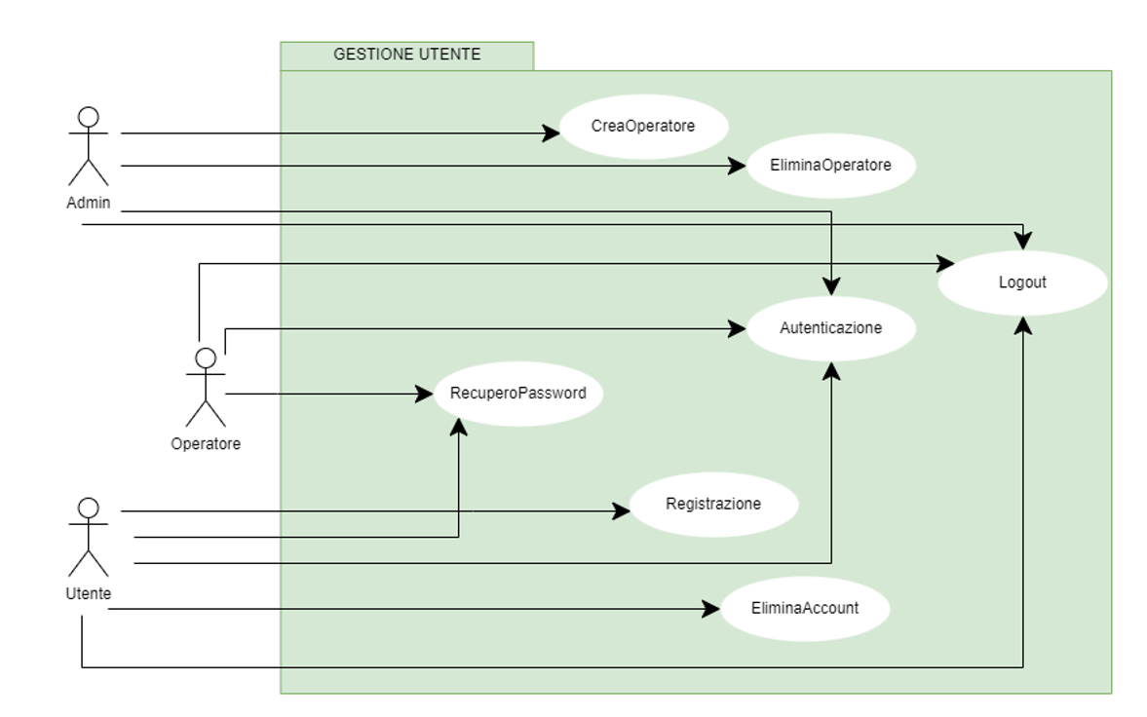

**UCD_S**

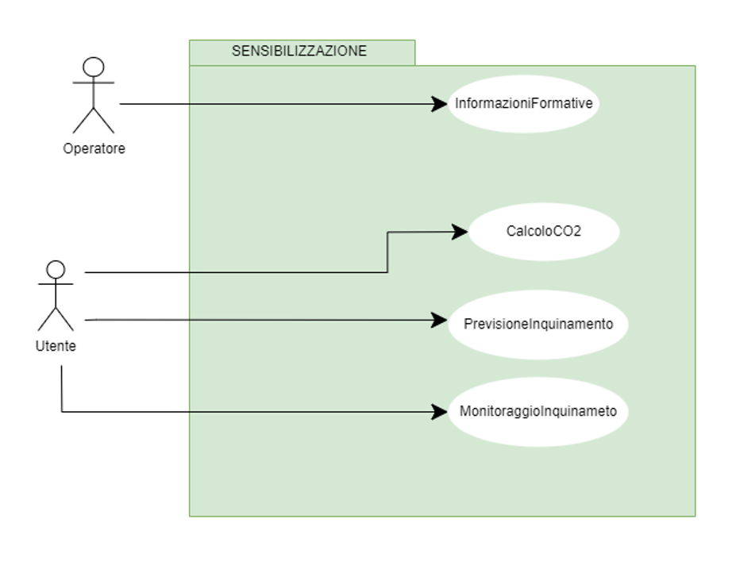

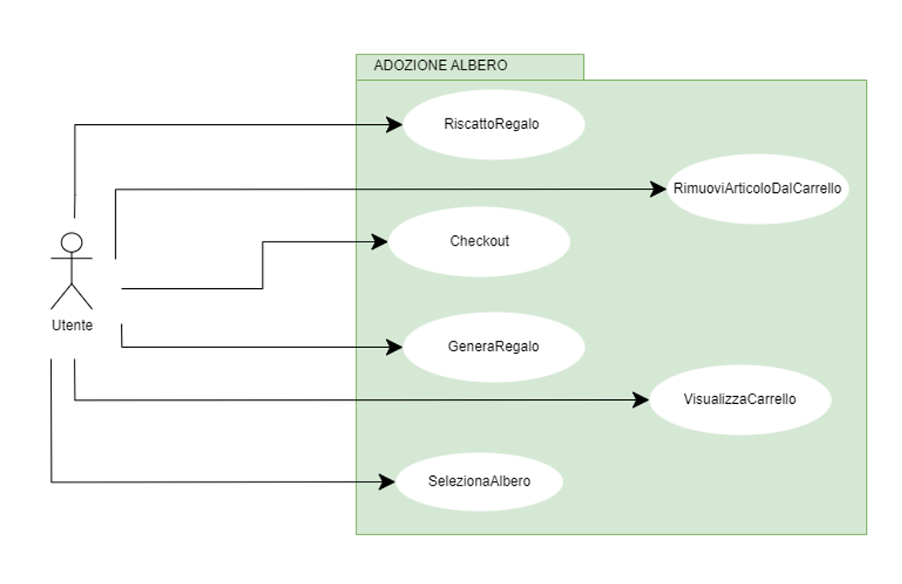**UCD_AA**

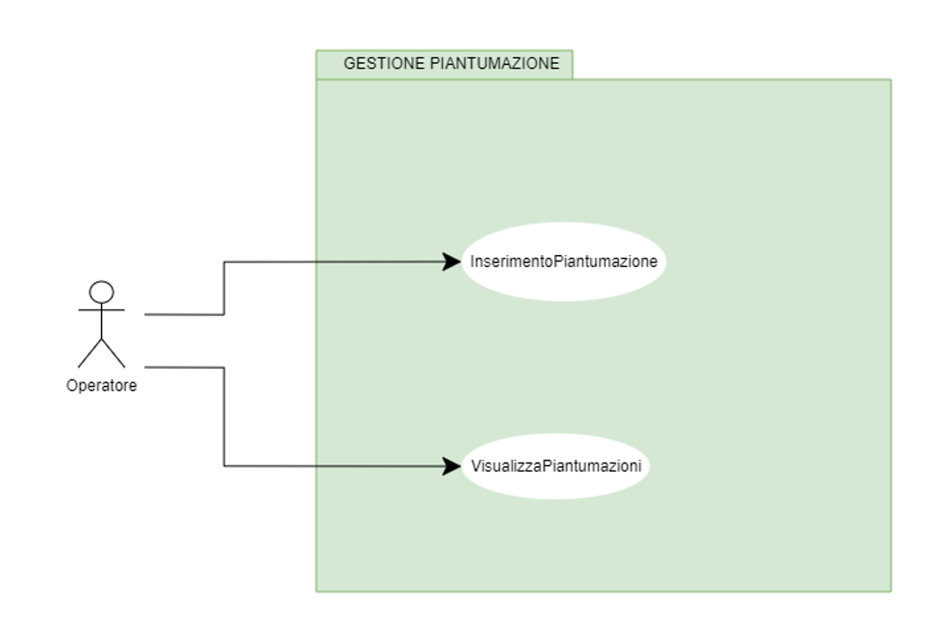**UCD_GP**

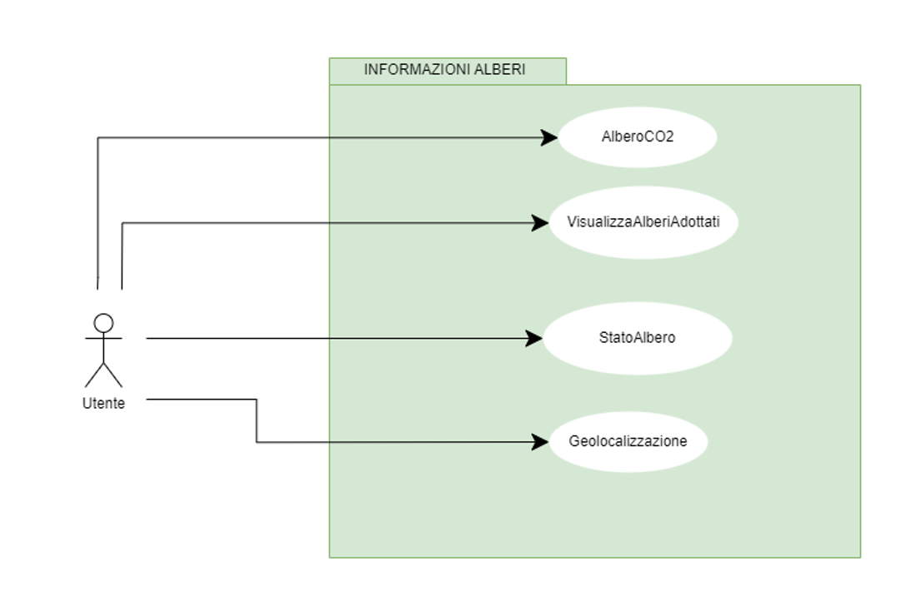**UCD_IA**

## Modello ad oggetti

**Tabella degli oggetti**

|  |  |  |
| --- | --- | --- |
| **Nome oggetto** | **Tipologia** | **Descrizione** |
| Utente | Entity | L’***Utente*** è registrato al sistema Green Leaf, può adottare un *Albero* o acquistare un *Buono regalo.* |
| Operatore | Entity | L’***Operatore*** si occupa della piantumazione, può accedere alla sezione “*Visualizza piantumazioni*” e può modificare lo stato degli *Alberi* ancora non piantati. |
| Admin | Entity | L’***Admin*** può *aggiungere* e/o *eliminare* un *Operatore*. |
| Albero | Entity | L’***Albero*** è un articolo memorizzato nel sistema Green Leaf già adottato da un *Utente*. |
| Buono regalo | Entity | Il ***Buono regalo*** è un articolo memorizzato nel sistema Green Leaf già acquistato da un *Utente*, può essere riscattato in fase di adozione. |
| Trasporti | Entity | I ***Trasporti*** sono i mezzi memorizzati per il “*Calcolo CO2*”. |
| Regione | Entity | Le ***Regioni*** memorizzate nel sistema Green Leaf sono utilizzate all’interno di “*Monitoraggio*”; ad ogni *Albero* è associata una lista di regioni in cui può essere piantato e, inoltre, ogni *Operatore* effettua la piantumazione nella propria regione di competenza. |
| IOT | Entity | L’***IOT*** è un dispositivo di tracciamento associato ad uno specifico *Albero*. |
| Ordini | Entity | Gli ***Ordini*** forniscono i dettagli sugli acquisti degli Utenti. |
| Calcolo CO2 | Control | Gestisce la funzionalità di “***Calcolo CO2***”. |
| Catalogo | Control | Gestisce la funzionalità di “***Seleziona albero***” e “***Genera Buono Regalo***”. Permette di visualizzare il dettaglio al prodotto. |
| Inquinamento | Control | Gestisce le funzionalità di “***Monitoraggio inquinamento***” e “***Previsione inquinamento***”. |
| Carrello | Control | Gestisce le funzionalità di “***Aggiunta***”, “***Rimozione***” e permette di completare un’adozione di un albero/più *Alberi* e/o l’acquisto di un *Buono regalo*. |
| CalcoloCO2 | Boundary | Bottone che permette di accedere alla sezione “***Calcolo CO2***” |
| AdottaUnAlbero | Boundary | Bottone che permette, dal *Catalogo*, di ***iniziare l’operazione di adozione di un albero*** |
| GreenLeaf | Boundary | Link collegato all’***Homepage*** |
| RegioneCard | Boundary | Bottone che permette di ***scegliere la Regione*** dove piantare il proprio *Albero.* |
| Calcolo | Boundary | Form da compilare per il calcolo della ***CO2 emessa*** |
| AggiungiAlCarrello | Boundary | Bottone che permette di ***aggiungere un articolo al carrello***. |
| VisualizzaPiantumazioni | Boundary | Bottone che permette all’***Operatore*** di ***visualizzare tutti gli Alberi da piantare*** nella propria regione. |
| Filtro | Boundary | Menu a tendina che permette di scegliere ***la regione o l’intera nazione*** da sottoporre al monitoraggio. |
| FiltroData | Boundary | Menu a tendina che permette di scegliere ***l’anno in cui si desidera effettuare il monitoraggio***. |
| Login | Boundary | Form da compilare per ***autenticarsi*** sul sistema Green Leaf. |
| Registrazione | Boundary | Form da compilare per ***registrarsi*** al sistema Green Leaf. |
| PayPal | Boundary | Bottone per ***completare l’adozione***. |
| BuonoEmesso | Boundary | Pop-up che mostra il ***buono generato***. |
| Errore | Boundary | Pagina mostrata quando si verifica un ***errore***. |
| Adotta | Boundary | Bottone che permette di ***visualizzare il Catalogo***. |
| UserIcon | Boundary | Bottone che permette di accedere alla ***sezione dedicata***. |
| ShoppingCartIcon | Boundary | Bottone che permette di accedere al ***Carrello***. |

**CD_Generale**

Durante la stesura del Class Diagram sono state fatte diverse considerazioni che hanno portato al diagramma presentato qui sotto:

1. Abbiamo prima di tutto considerato l’utenza del nostro sistema: sappiamo che essa si divide

principalmente in Utente, Operatore e Admin. Questi tre attori sono entità distinte tra di loro, ognuna delle quali possiede diverse funzionalità.

1. In quanto agli admin viene data la possibilità di registrare ed eliminare un operatore dal sistema, è stata creata una relazione tra le entità Admin e Operatore a tale scopo.
2. Dato che ogni operatore lavora in una apposita regione si è deciso di realizzare una relazione che associa ad ogni operatore la propria regione di appartenenza.
3. Al fine di gestire gli ordini che può effettuare un utente si è presa la decisione di instaurare una relazione tra gli utenti e gli ordini effettuati da esso. Inoltre, per rendere più semplice l’individuazione di tutti gli alberi adottati da un utente viene realizzata una relazione ridondante tra le entità Utente ed Albero.
4. Per poter permettere agli utenti di acquistare un buono regalo e di risalire con molta facilità a tutti i buoni comprati, si è deciso di realizzare un’entità Buono regalo in modo da tenere traccia di tutti i buoni esistenti ancora da utilizzare oppure già utilizzati. Quando viene acquistato un buono regalo esso viene memorizzato nell’entità Buono regalo, mentre, al momento di riscattare un buono, il suo stato viene modificato.
5. Secondo il sistema progettato ogni albero deve possedere un dispositivo IOT in grado di comunicare tutte le informazioni relative allo stato di un albero. Per assegnare a ciascun albero piantato il proprio IOT viene creata una relazione che ha tale scopo.
6. Per poter permettere all’utente di calcolare la CO2 emessa a causa dei mezzi di trasporto utilizzati nell’arco della giornata, è stata realizzata l’entità Trasporti che contiene i mezzi di trasporto che possono essere selezionati dall’utente per effettuare il calcolo.

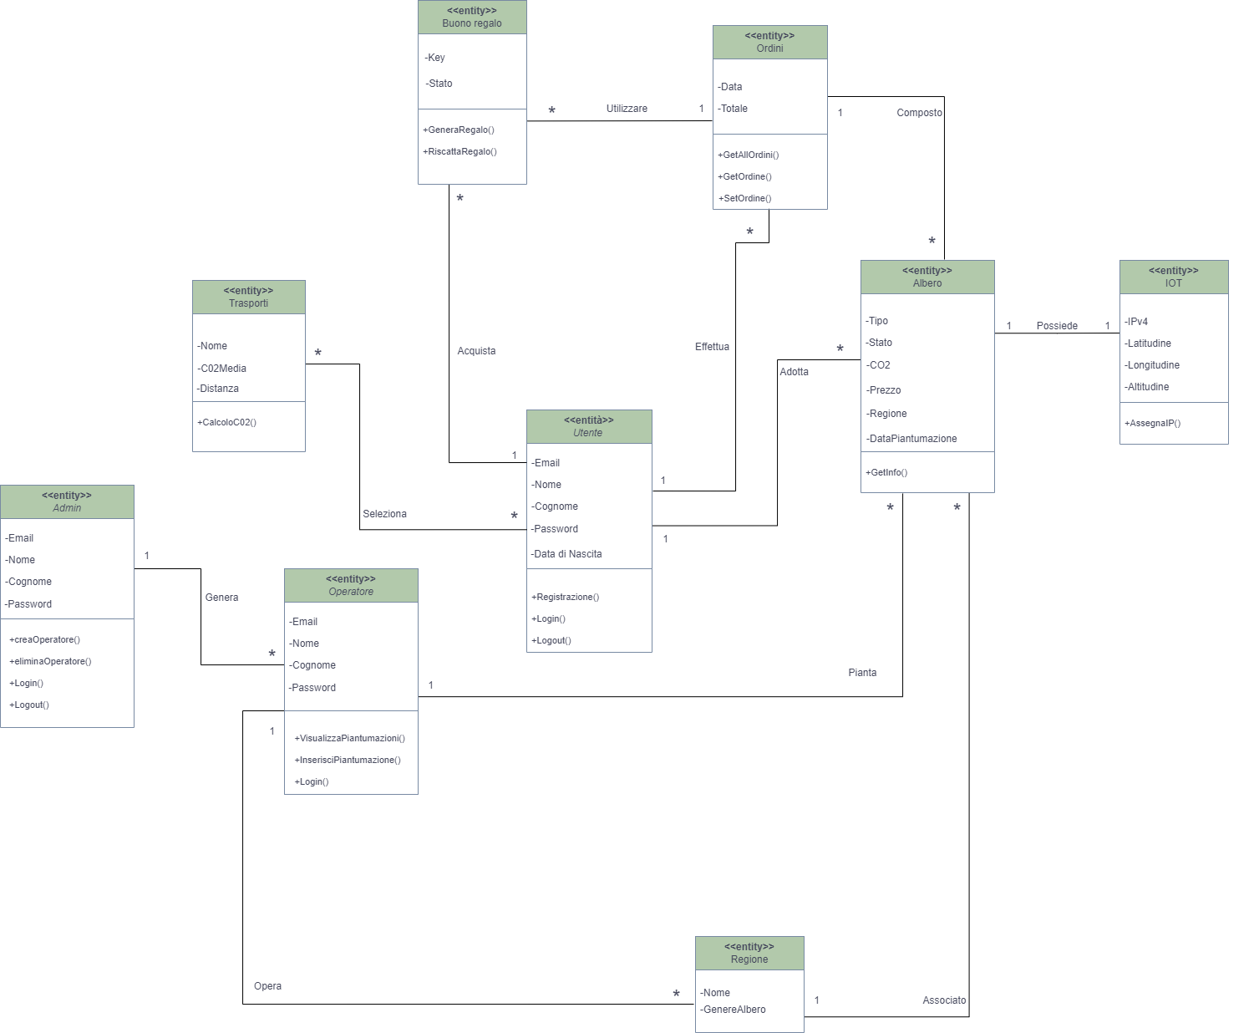

## Modello dinamici

**SD_AA_3.1**

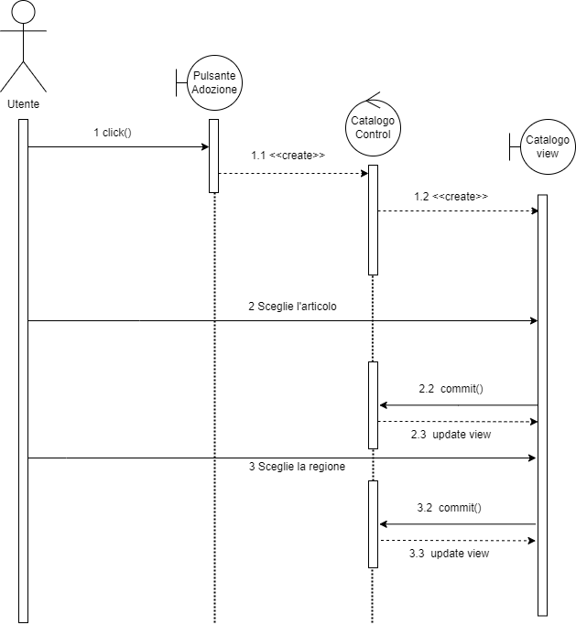

**SD_S_2.1**

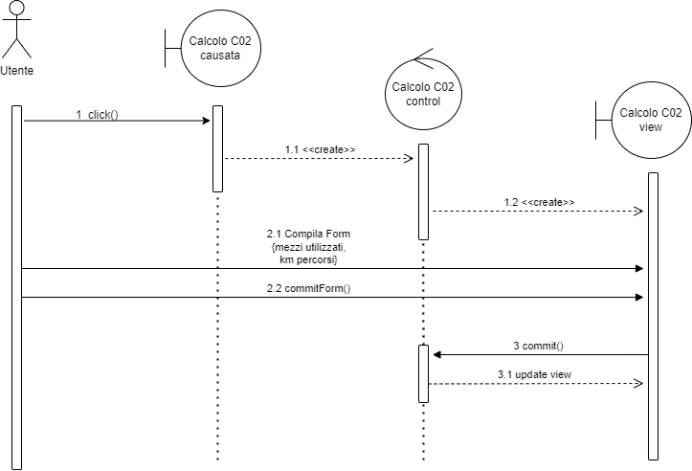

**SD_S_2.3**

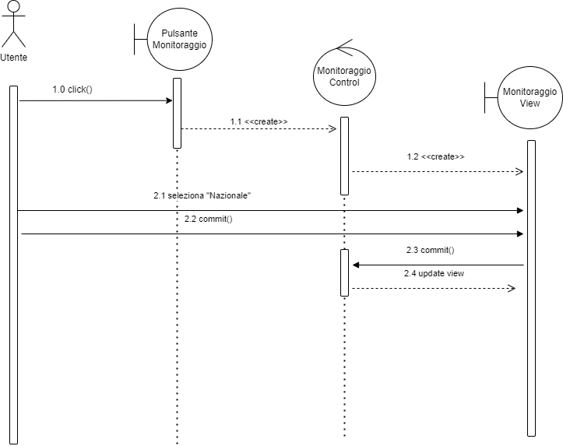

**SCD_S_2.3**



## Mock-up e Navigational Path

**NP_Admin**

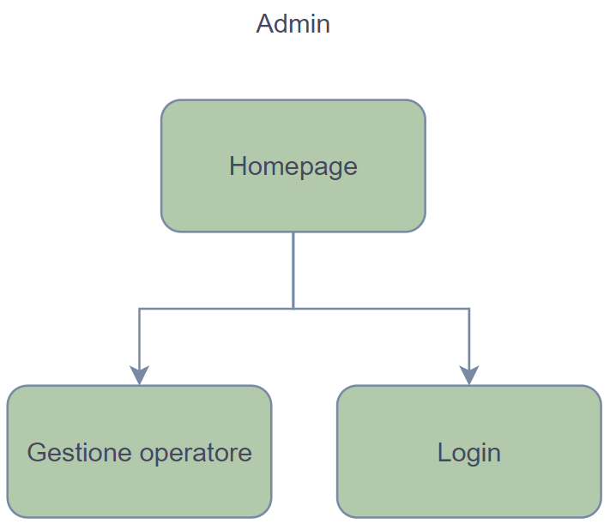

**NP_Utente**

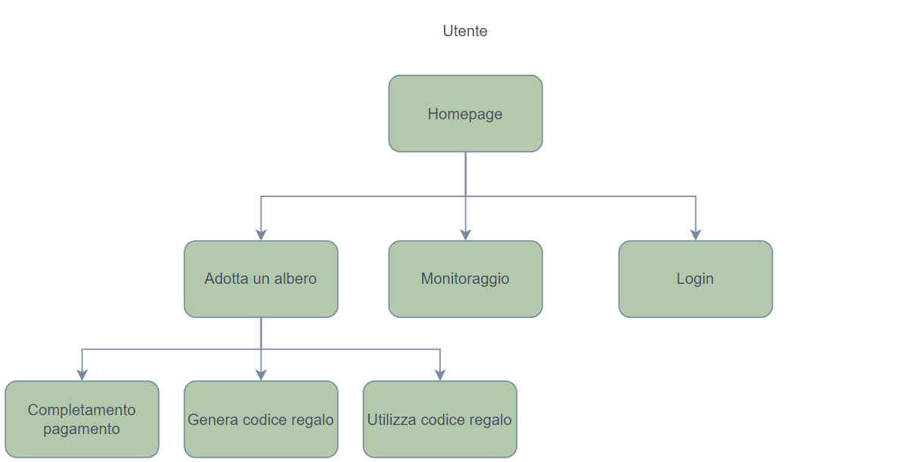

**NP_Operatore**

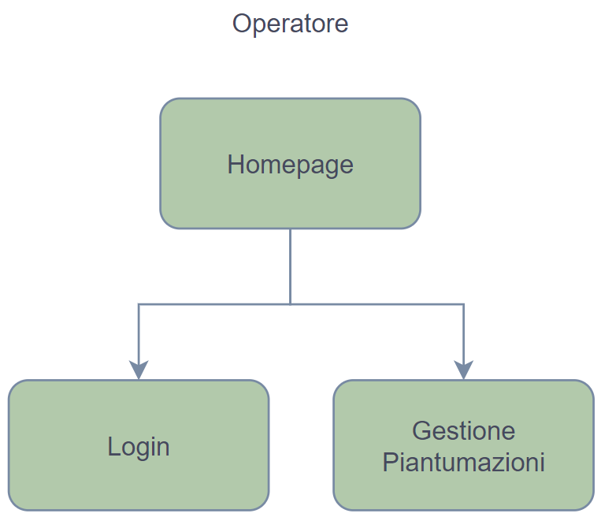

**MC_AA_3.1**

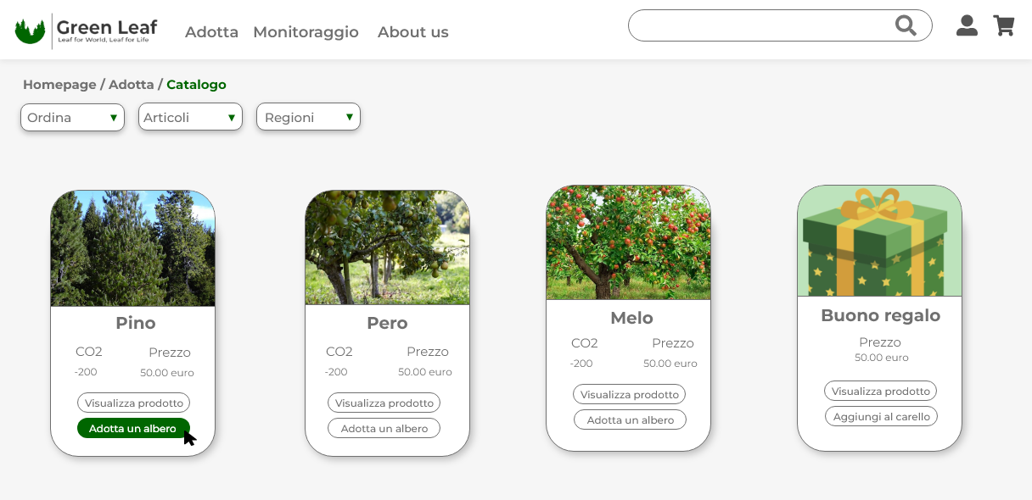

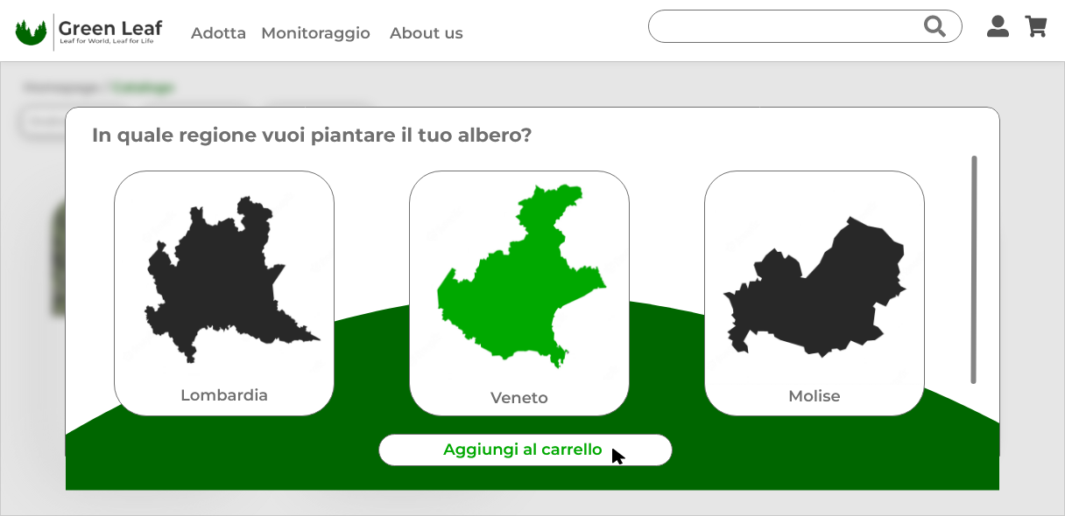

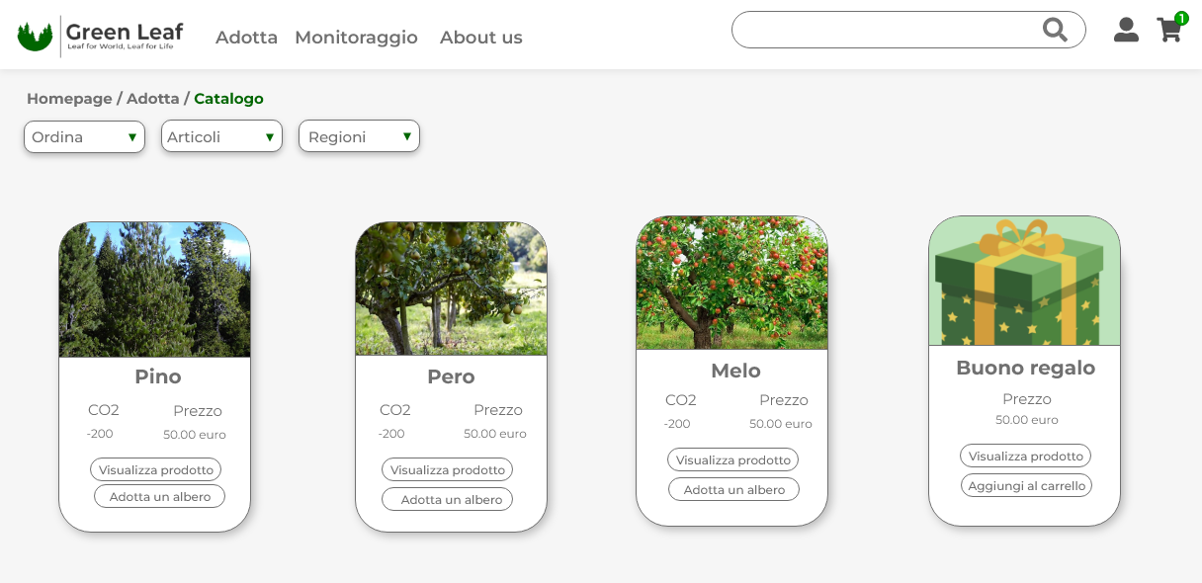

**MC_S_2.1**

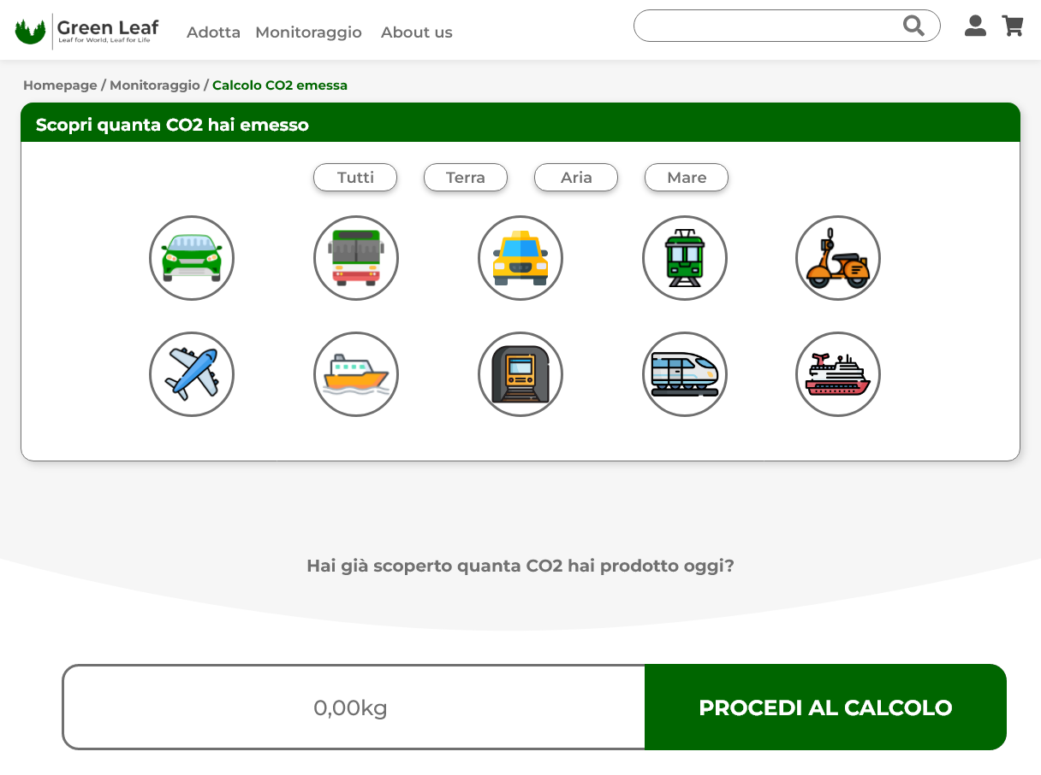

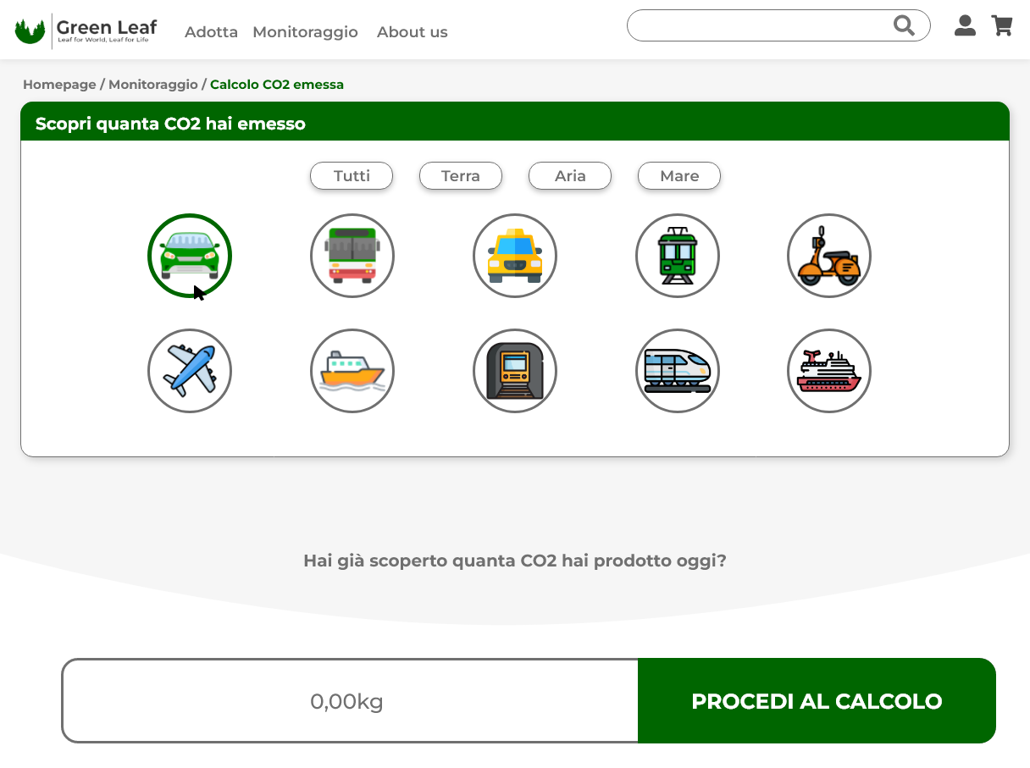

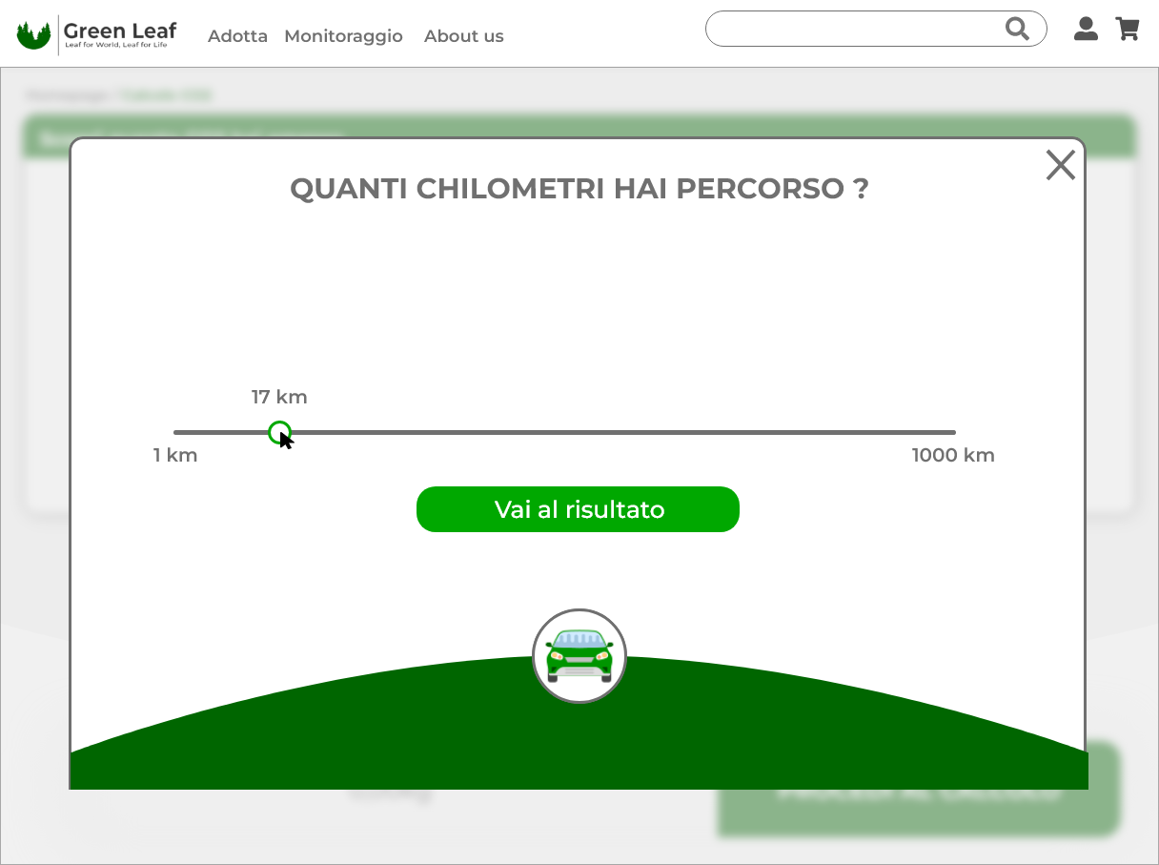

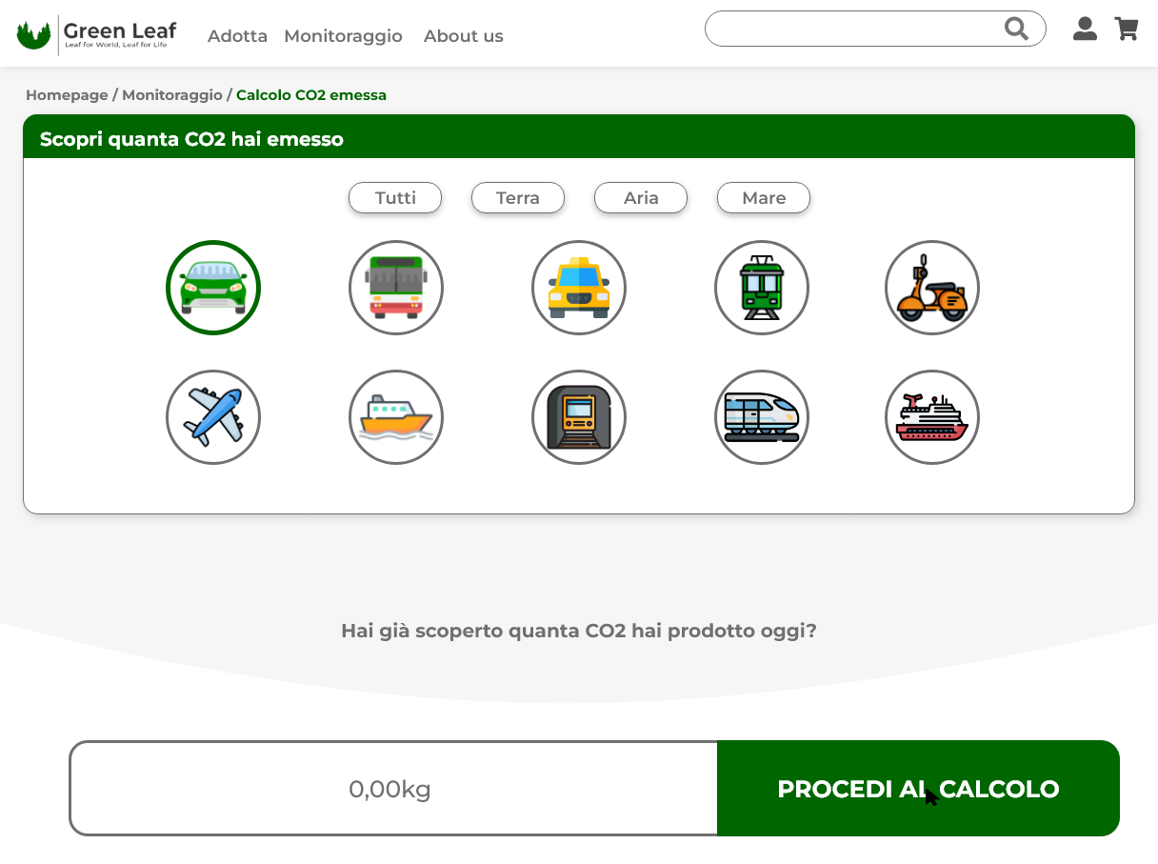

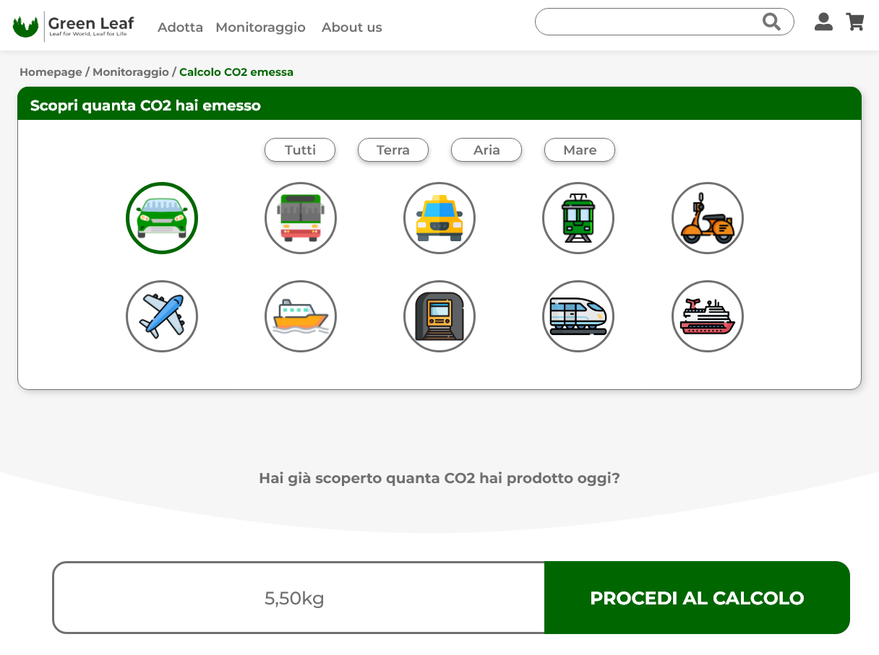

**MC_S_2.3**

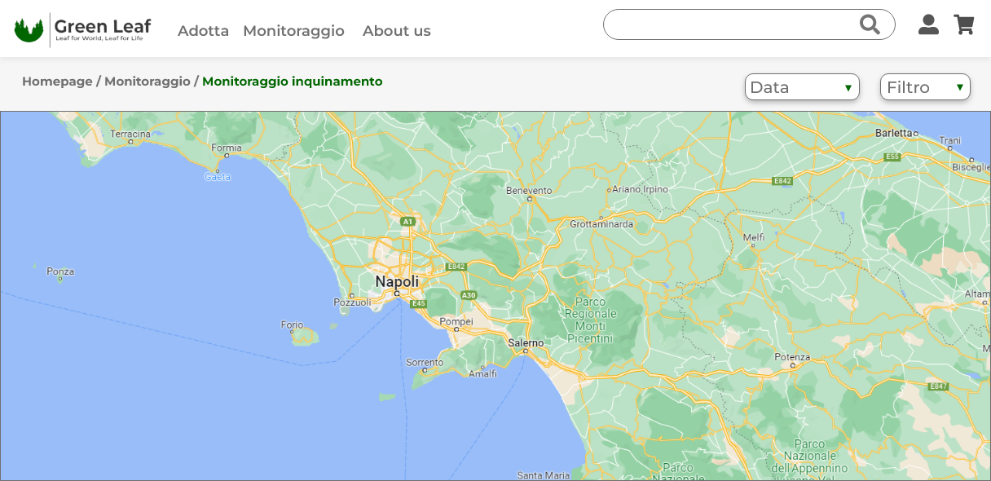

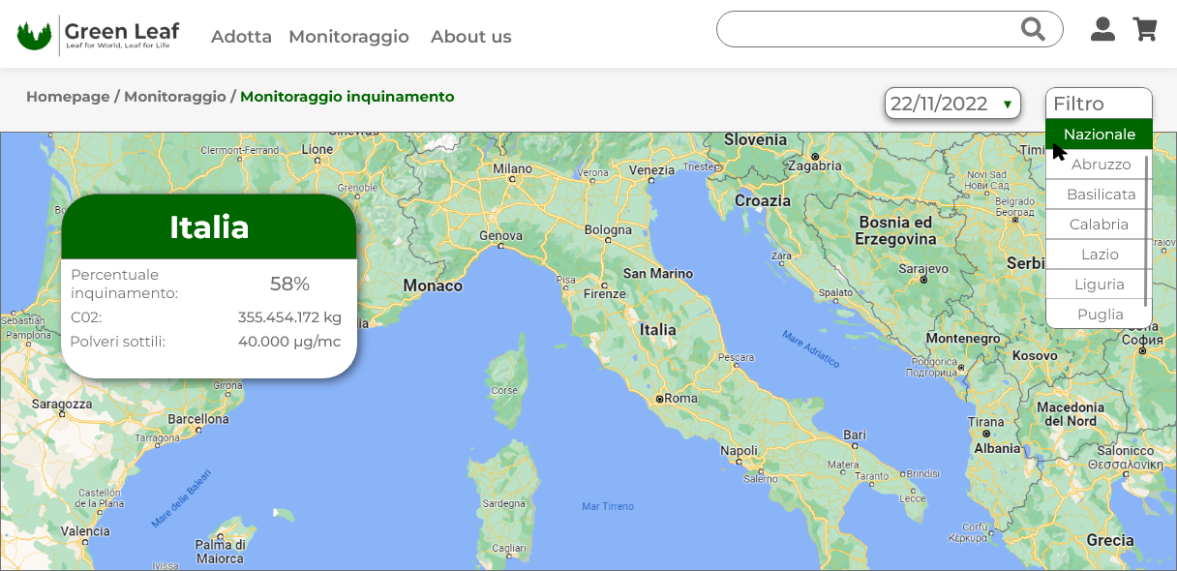

# 4. Glossario

|  |  |
| --- | --- |
| **Termine** | **Definizione** |
| Admin | Amministratore del sistema Green Leaf. |
| Operatore | Personale registrato a Green Leaf che effettua l’operazione di Piantumazione e può visionare informazioni formative. |
| Area personale | Un’area riservata a qualsiasi utente che ha effettuato l’autenticazione, da cui può accedere a diverse funzionalità. |
| Piantumazione | Operazione che permette ad un qualsiasi albero adottato di essere piantato da un operatore. |
| Calcolo CO2 emessa | Operazione che permette ad un qualsiasi tipo di utente di calcolare la CO2 emessa durante un tragitto, selezionando il mezzo utilizzato. |
| Monitoraggio | Operazione che permette di mostrare la percentuale di inquinamento, odierno o futuro, di una determinata regione di Italia o dell’intera Nazione. |